Итоги проведения летней оздоровительной кампании 2021 г. в Михайловском муниципальном районе.
На территории Михайловского муниципального района с 01.06.2021 по 15.07.21 проходила летняя оздоровительная кампания. Всего за летний период оздоровлено 800 несовершеннолетних в возрасте 6,5 до 15 лет (включительно), всего детей в общеобразовательных учреждениях Михайловского района в возрасте от 6,5 до 17 лет – 3882. (20,6% отдохнуло от общей численности), в 2020 году (8,3% отдохнуло от общей численности). Работа пришкольных 12 пришкольных лагерей с дневным пребыванием была организована в 2 смены со средней продолжительностью 21 календарный день.
Таблица 1. Количество отдохнувших от общей численности обучающихся.
Год | Общее количество обучающихся в ОУ | Количество детей оздоровленных в летний период | % | Примечание
2019 | 3870 | 1610 | 42 %
2020 | 3872 | 322 | 8,3 % | Снижение в связи с Covid -19
2021 | 3882 | 800 | 20,6 %

ДИСЛОКАЦИЯ
Пришкольных оздоровительных лагерей с дневным пребыванием
Михайловского муниципального района на летний период 2021 года

№ п/п | Наименование ОУ | Всего  детей | Дни | Iсмена  с 01.06 -22.06 | II смена  с 25.06 – 15.07
 |  |  |  | Кол-во детей | Кол-во детей
1. | МБОУ СОШ с. Абрамовка | 50 | 15 | 30 | 20
2. | МБОУ ООШ с. Григорьевка | 40 | 15 | 20 | 20
3. | МБОУ СОШ с. Ивановка | 100 | 15 | 50 | 50
4. | МБОУ СОШ с. Кремово | 40 | 15 | 20 | 20
5. | МБОУ СОШ им. А.И. Крушанова | 200 | 15 | 130 | 70
6. | МБОУ СОШ с. Ляличи | 50 | 15 | 30 | 20
7. | МБОУ СОШ с. Осиновка | 50 | 15 | 30 | 20
8. | МБОУ СОШ с. Первомайское | 80 | 15 | 50 | 30
9. | МБОУ СОШ с. Ширяевка | 40 | 15 | 20 | 20
10. | МБОУ СОШ № 1п.Новошахтинский | 90 | 15 | 60 | 30
11. | МБОУ СОШ с. Даниловка | 30 | 15 | 15 | 15
12. | МБОУ ООШ с. Николаевка | 30 | 15 | 20 | 10
 | Итого: | 800 |  | 475 | 325

Из средств краевого бюджета на проведение летней оздоровительной кампании было выделено на пришкольные лагеря 1790,568 тыс. руб., на компенсацию путевок 165,133 тыс. руб. В пришкольных лагерях с дневным пребыванием детей было организовано полноценное питание в рацион входили молочные продукты, фрукты, овощи и т.д., мясные продукты, стоимость суточного набора для детей в возрасте от 6,5 до 10 лет составила 142,83 руб., в возрасте от 10 до 15 лет 161,07 руб.
Таблица 2. Количество оздоровленных детей, состоящих на различных видах учета.
Смена | Сост на ВШК учете | КДН и ЗП | ПДН | ОВЗ | Дети инвалиды | Дети сироты и дети, оставшиеся без попечения родителей | Дети из многодетной семьи | Дети из неполной семьи | Дети из СОП | Дети из малообеспеченной семьи
1 см | 5 | 2 | 1 | 3 | 5 | 18 | 154 | 77 | 6 | 85
2 см | 4 | 0 | 0 | 3 | 2 | 13 | 103 | 48 | 10 | 76
Итого | 9 | 2 | 1 | 6 | 7 | 31 | 257 | 125 | 16 | 161

В пришкольных оздоровительных лагерях отдохнули, в этом году дети их многодетных семей 32,1%, детей из неполных семей 16 %, детей с ограниченными возможностями здоровья, инвалиды 2 %, количество детей из социально-опасных семей 2 %, детей из малообеспеченных семей 20,1%, детей сирот и детей оставшихся без попечения родителей 4 %. Всего отдохнуло детей, находящихся в тяжелой жизненной ситуации 603 несовершеннолетних это 75 % от общего количества отдохнувших (800), в 2020 г. 78% от общего количества отдохнувших (322), в 2019 г. 86,5% от общего количества отдохнувших (1610).
Таблица 3. Количество отдохнувших детей, находящихся в ТЖС от общего количества отдохнувших в пришкольных лагерях.
Год | Кол-во детей всего | Всего отдохнуло детей, находящихся в тяжелой жизненной ситуации | %
2019 | 1610 | 1393 | 86,5%
2020 | 322 | 233 | 78%
2021 | 800 | 603 | 75%

Перед началом каждой смены все сотрудники лагеря и работники пищеблоков проходили обследование на COVID-19 любым из методов, определяющих генетический материал или антиген возбудителя COVID-19, не ранее чем за 3 календарных рабочих дня. Работники пищеблока дополнительно проходили обследование на наличие норо-, рота и других вирусных возбудителей кишечных инфекций не ранее, чем за 3 календарных дня до дня выхода на работу.
Все пришкольные лагеря были обеспечены дезинфицирующими средствами, бактерицидными лампами, средствами защиты.
Основной целью летней оздоровительной кампании было создание благоприятных условий для укрепления здоровья и организации досуга, учащихся во время летних каникул. В соответствии с требованиями отдела Роспотребнадзора были соблюдены все санитарно-гигиенические требования к организации летнего оздоровительного лагеря с дневным пребыванием детей в условиях распространения коронавирусной инфекции.
Программы пришкольных лагерей по своей направленности были комплексными т.е. включали в себя разноплановую деятельность (безопасность жизнедеятельность, травматизм, пожарная безопасность, ПДД, профилактика правонарушений среди несовершеннолетних, познавательную, развивающую и т.д.), объединяли различные направления оздоровления, отдыха и воспитания детей.
Всего в период летней оздоровительной компании было реализовано 5 программ спортивной направленности, 2 программы туристическо-краеведческой, 5 программ социально-гуманитарной направленности, в МБОУ СОШ с. Ивановка была реализована программа «Азбука дорожного движения» направленная на профилактику безопасности детского дорожно - транспортного травматизма.
В период прохождения летней оздоровительной кампании особое внимание было уделено профилактике безопасности детей. Профилактические мероприятия проводились с привлечением медицинских сотрудников, пожарной службы, инспектора ГИБДД. Мероприятия проводились в виде бесед с просмотром видеофильмов, презентаций, конкурсов, диспутов, практикумов:
- проведены инструктажи и тренировочные эвакуации обучающихся совместно с 17 противопожарным отрядом по охране Михайловского муниципального района,
- проведены беседы «О поведении в лагере и правилах безопасности», «Первая помощь при тепловом и солнечном ударе», «Правила пожарной безопасности», «Правила электробезопасности», «Ещё раз о вреде курения», «Об опасных растениях», «Осторожно, огонь», «Летние каникулы»,
- Мероприятия с инспектором ГИБДД «Правила дорожного движения», Проведение практикума по ПДД,
- Мероприятие с сотрудником линейного отдела «Правила поведения на железной дороге», показ видеофильма «Безопасность на железной дороге»
- Беседа «Осторожно, водоем», «Правила поведения на водоеме»,
- Мероприятия с медицинскими работниками «Первая помощь при царапинах и ушибах», «Солнечный ожог. Первая помощь при ожоге», «Солнечный удар», «Опасно: КЛЕЩИ!»,
- Оформлены уголки «Знай и выполняй правила дорожного движения!»,
- Диспут «Дисциплина и порядок – наши верные друзья!»,
- «Правила поведения в экстремальной ситуации»,
- Правила поведения детей при прогулках и походах,
- «Высота — это не безопасно!»,
Образовательные учреждения разместили профилактические материалы по безопасности в период летних каникул на сайтах ОУ, в родительские группы были направлены видеоматериалы, памятки, также размещены на страницах инстаграм.
Также прошли мероприятия антинаркотической направленности, направленные на сохранение здорового образа жизни. В пришкольных лагерях проводились ежедневные утренние зарядки, спортивные мероприятия, беседы с участием мед. работников о вреде курения, алкоголя, наркотиков, эл. сигареты на организм человека, о здоровом образе жизни. Всего было охвачено 625 детей.
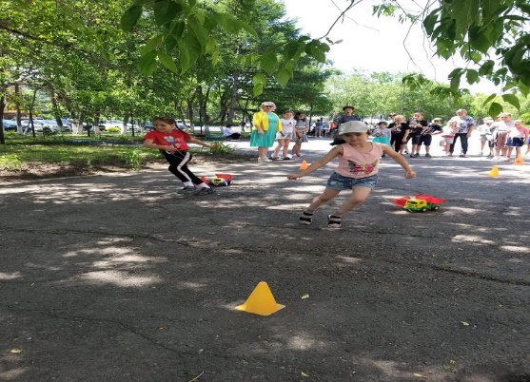
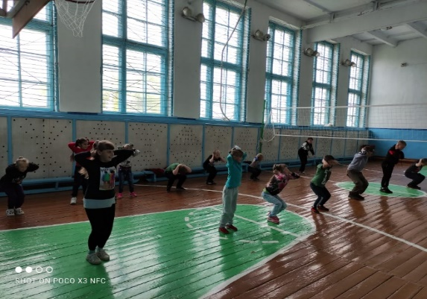

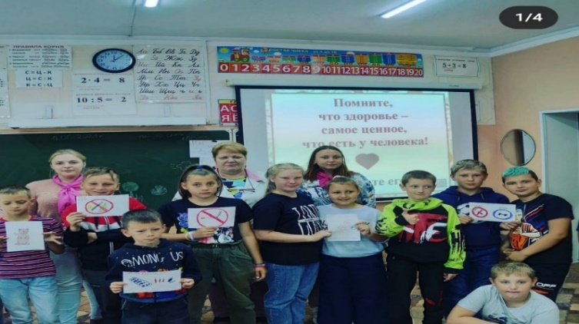

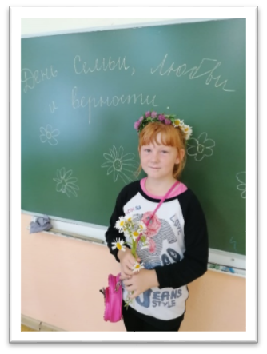
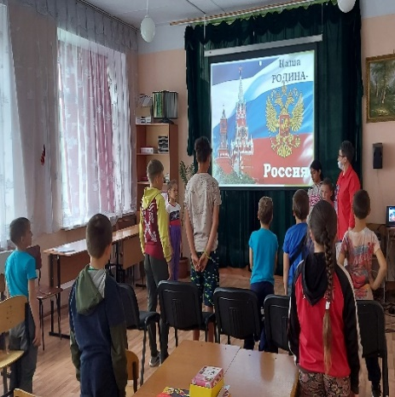
Также традиционно прошли мероприятия духовно-нравственной, патриотической направленности посвященные Дню защиты детей, участвовали в акции «Пусть всегда будет солнце», был проведен праздник, посвященный «Дню семьи, любви и верности», конкурс рисунков «Герб семьи» направленные на формирование семейных ценностей, прошли мероприятия посвященные «Дню Ивана Купала» в процессе которого дети познакомились с русскими традициями, прошли мероприятия патриотической направленности направленные на сохранение исторической памяти, Общероссийская минута молчания, День независимости России, приняли участие в митинге, посвященного Дню памяти и скорби и т.д.
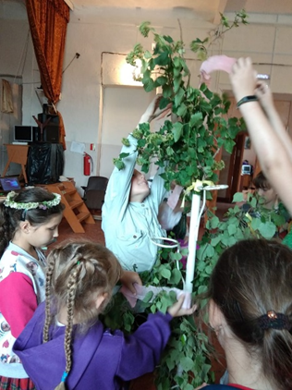
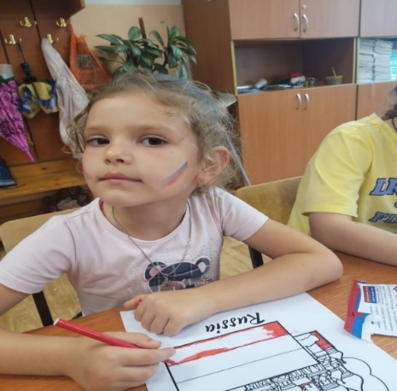
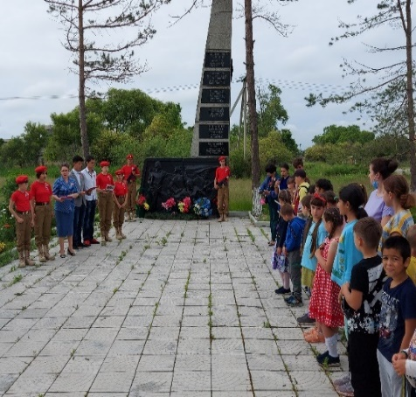

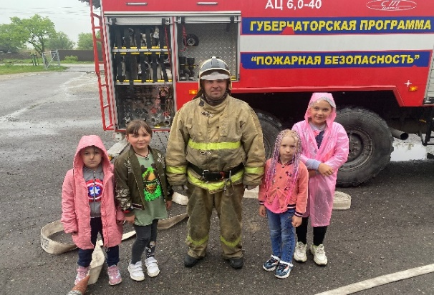
В рамках безопасности с участие представителей пожарной службы были проведены мероприятия, на которых ребята познакомились с особенностями дежурства пожарных, с устройством пожарной машины, условиями применения различных приспособлений машины в ходе пожаротушения, поучаствовали в целях получения навыков в учебной тренировке по эвакуации.
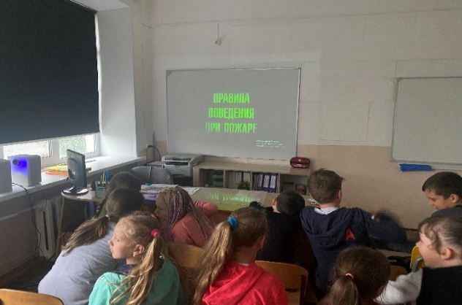
Прошли мероприятия по экологическому воспитанию на которых ребята знакомились с природой и животным миром Приморского края, обсуждали вопрос о необходимости сохранения экологической среды, о необходимости сортировки собственного мусора для пользы обществу и экологии, какие бытовые отходы бывают, как определить их виды и разделить.
Прошли различные викторины, беседы, конкурс «Природа родного края», «День Океана», Экологическая игра «Путешествие капельки», Беседа «Чистая вода нужна всем», прошел день посвященный Всемирному дня охраны окружающей среды.
1 июля ребята МБОУ СОШ № 1 п. Новошахтинский посетили Музей трепанга в г. Владивостоке. Экскурсия проходила в виде квеста, в ходе которого ребята узнали много интересного и познавательного.
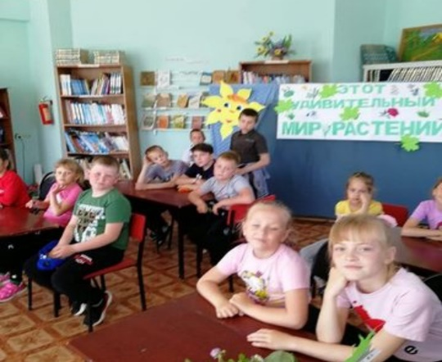
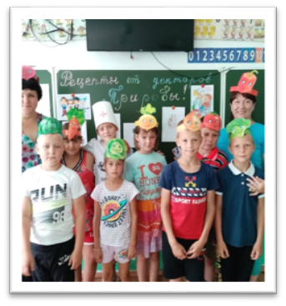

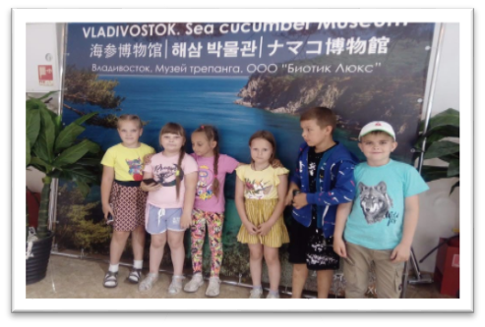
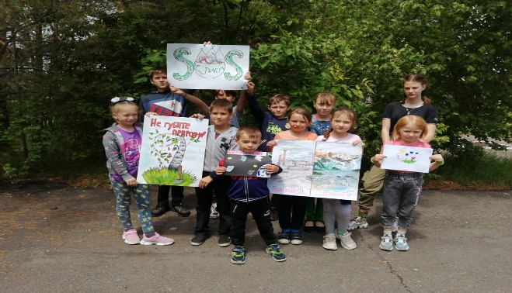
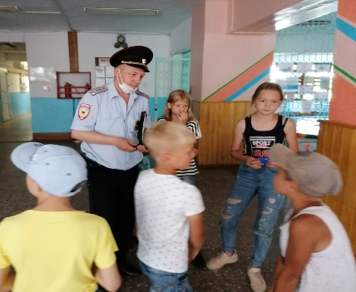
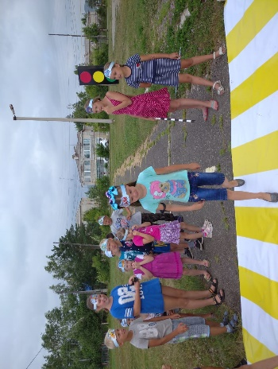
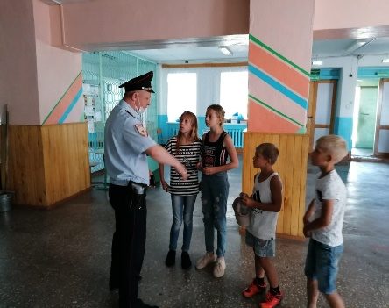
Для повышения воспитательного эффекта по профилактике правонарушений и в целях обеспечения безопасности жизнедеятельности среди несовершеннолетних в каникулярный период были проведены беседы, «О безопасном поведении вблизи водоемов», «Азбука безопасности» по правилам дорожного движения и пожарной безопасности, проведены викторины, конкурсы на знание правил безопасности. Проведены беседы о безопасности дома, о правилах поведения с незнакомыми людьми, о правилах поведения в общественных местах, о наказании за правонарушения.

В пришкольных лагерях МБОУ СОШ с. Кремово МБОУ СОШ с.Ивановка, МБОУ СОШ им.А.И.Крушанова с.Михайловка, МБОУ СОШ с.Осиновка, МБОУ СОШ № 1 п. Новошахтинский функционировал 31 кружок, охват кружковой деятельностью составил 405 чел.
Для организации досуга, занятости было тесное взаимодействие с ЦДТ с. Михайловка, районным ДК, ДЮСШ с. Михайловка, центральной районной
библиотекой, районным музеем.
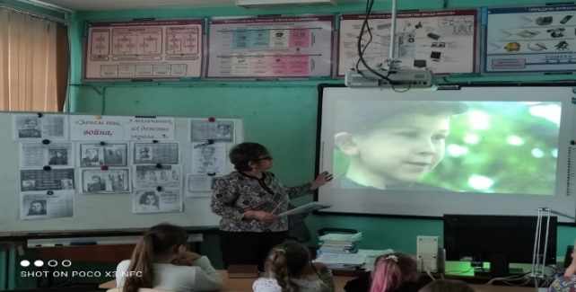
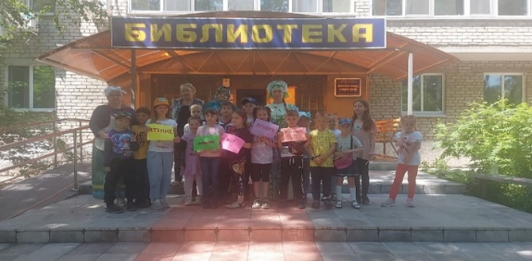
Так сотрудниками библиотек были организованы книжные выставки, проведен День библиотек, по сказкам А.С. Пушкина проведен квест «Там на неведомых дорожках», «У самого синего моря», «Веселые развлекашки». Сотрудниками культурных центров, районного дома культуры проводились мероприятия, посвященные Дню защиты детей, Дню России, патриотическому воспитанию, развлекательные мероприятия, игровые программы, показ кинофильмов.
С целью развития творческих способностей были проведены конкурсы на лучшую косу «Озорные косички», на лучший головной убор «Моя чудесная кепка».
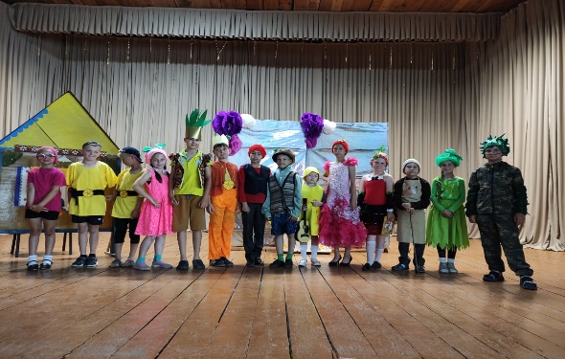
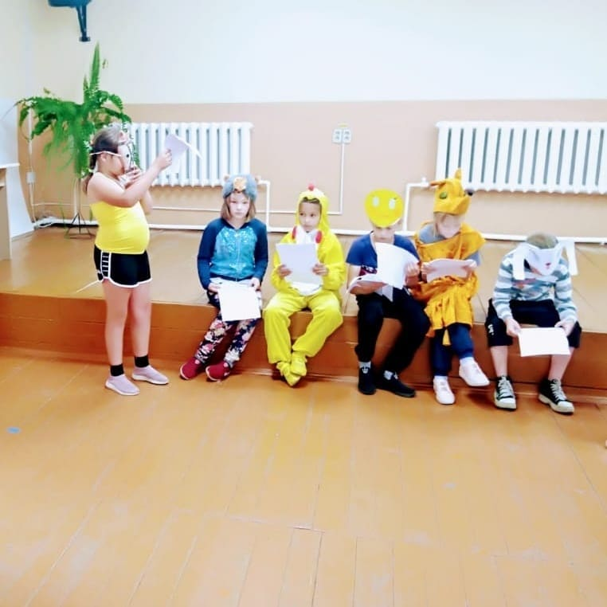
В пришкольных лагерях совместно с работниками культуры проводились конкурсы актёрского мастерства, на котором дети демонстрировали свои актерские способности.
Работниками Историко-краеведческого музея с. Михайловка проводились увлекательные экскурсии по музею, викторины по истории нашего края, проводили встречи с сотрудниками Отдельного взвода патрульно-постовой службы полиции ОМВД России по Михайловскому району, инспекторам ГИБДД.
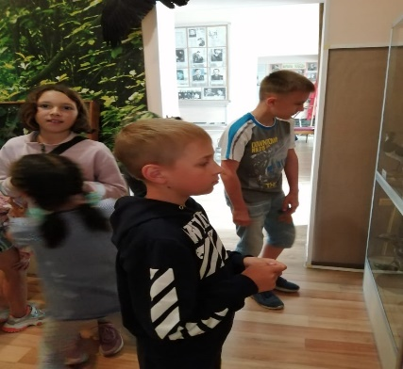
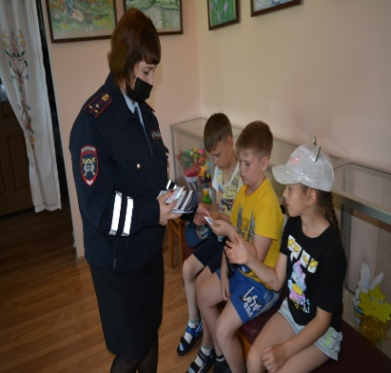
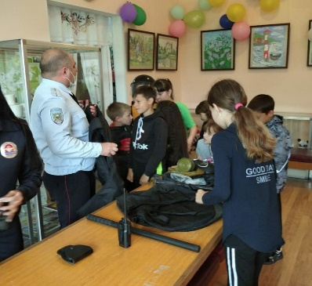
Оценка эффективности оздоровления детей в условиях детского оздоровительного лагеря проводилось на сопоставления данных двух медицинских осмотров в начале и в конце лагерных смен.
Были проанализированы показатели:
- физическое развитие ребенка
- функциональное состояние организма
- уровень физической подготовки
Комплексный анализ этих показателей проводился мед. работниками благодаря здоровому рациональному питанию, регулярным оздоровительным процедурам и правильному режиму дня находящиеся в лагере дети поправились в среднем на 0,5-1 кг и выросли на 1-2 сантиметра.
Всего за летний период 2021 года заключено 250 договоров на трудоустройство несовершеннолетних.
Из средств местного бюджета на временное трудоустройство подростков в возрасте от 14-18 лет выделено 1 мил 350 тыс. руб.
Таблица 5. Трудоустройства по категориям
Год | Всего | Из многодетных  семей | Дети сироты и дети оставшиеся без попечения родителей | Дети инвалиды, ОВЗ | Дети состоявшие на учете в ПДН и КДН и ЗП | Дети из малообеспеченных семей | Дети из СОП семей
Итого  2021 | 250 | 58 | 19 | 3 | 1/1 | 57 | 4
Итого 2020 | 250 | 56 | 2 | - | - | 112 | 1

Итого детей, находящихся в тяжелой жизненной ситуации было трудоустроено в 2021 г. 199 чел., что составило 79,6%, в 2019 г. 176 человек, что составило 70,4 % от общего числа трудоустроенных (250), в 2018 г. 182 человека - 72,8 % от общего числа трудоустроенных (250).

Таблица 6. Количество трудоустроенных детей, находящихся в тяжелой жизненной ситуации от общего количества трудоустроенных.
Год | Кол-во детей находящихся в тяжелой жизненной ситуации | %
2021 | 199 | 79,6%
2020 | - | -
2019 | 176 | 70,4%
2018 | 182 | 72,8%

Трудоустройство в летний период организовывалось совместно с КГБУ «ЦЗН Михайловского района» материальная поддержка подростка составила в среднем в 2021 г. составила 3590,99 руб., в 2019 г. 2750,33 рублей, в 2018 г. 2384 руб. от администрации ММР и от ЦЗН в 2021 г. составила 1800 руб., в 2019 г. 1530 руб., в 2018 г. 1020 руб. Основные работы, которые выполняют подростки в период временного трудоустройства: благоустройство пришкольный территории, посадка цветов, уход за клумбами, учет, починка библиотечного фонда и др.
Таблица 7. Размер материальной поддержки по годам.
Год | Размер материальной поддержки от АММР | Размер материальной поддержки ЦЗН (руб.)
2021 | 3590,99 | 1800
2020 | - | -
2019 | 2750,33 | 1530
2018 | 2384 | 1020

